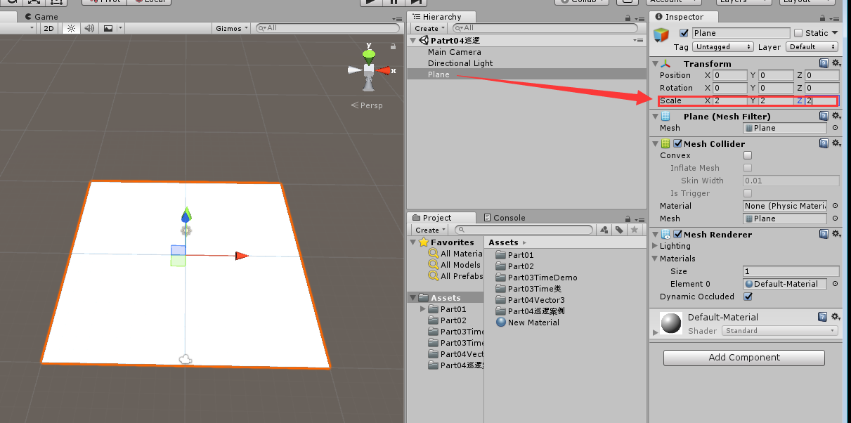

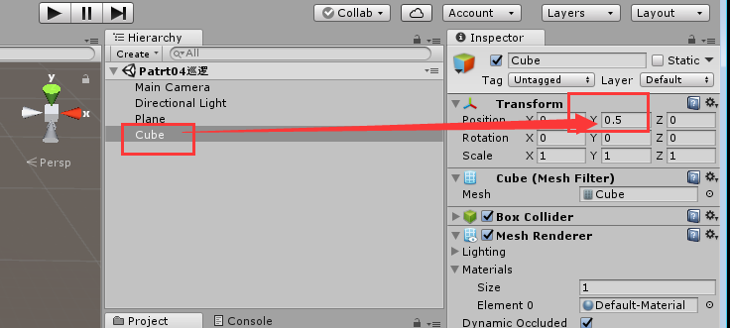

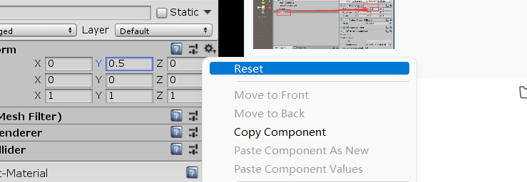

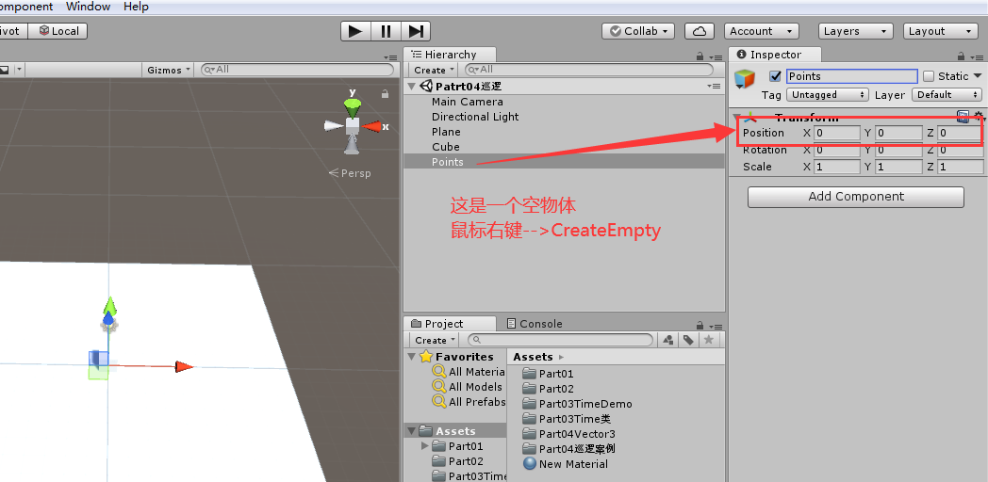

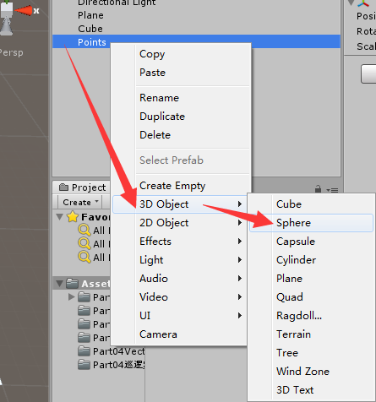

**ctrl+D  复制并粘贴的意思**

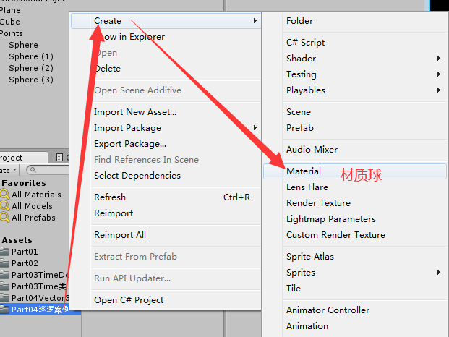

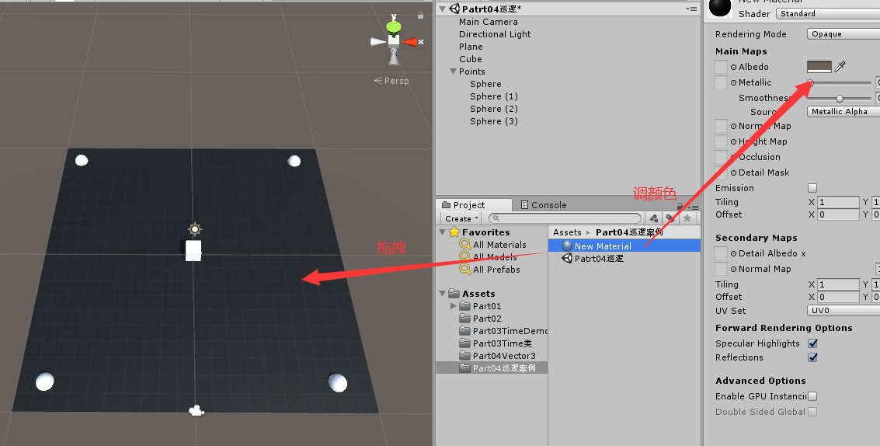

1:等待两秒---计时器  
2:移动代码  
3:获取游戏对象  
4:如何切换游戏对象

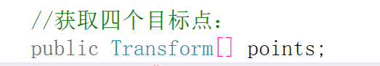

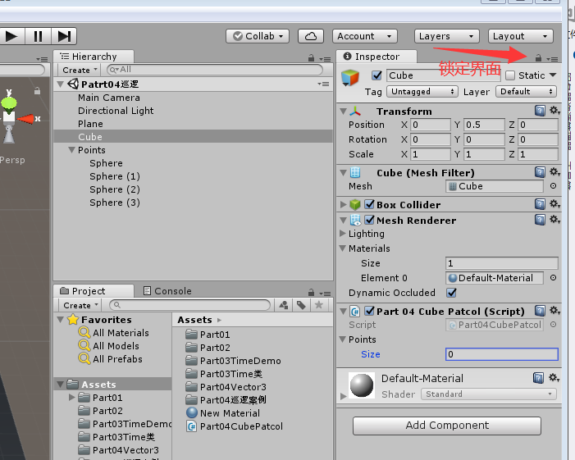

点击右上角小锁子,进行锁定界面

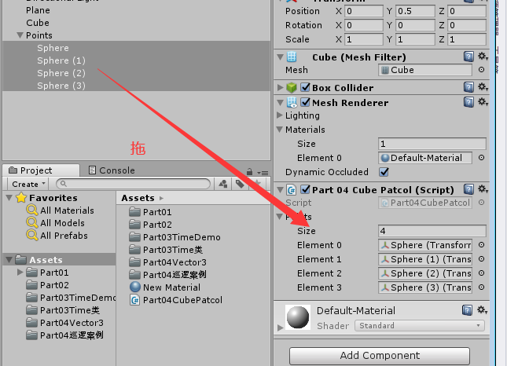

解开小锁子(在点击一下右上角小锁子)

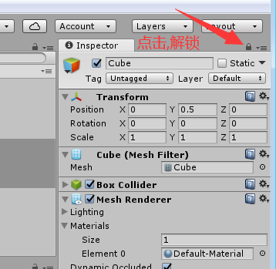

**代码**

//获取四个目标点：

public Transform[] points;//GameObject.FindGameObjectsWithTag("标签");

int index=0;//下标

float timer = 0;//计时器

Transform target;//目标点

public float speed = 6f;

void Start()

{

//将数组第一个元素取出，赋值给目标点，让物体移动到该目标点

target = points[index];

}

void Update()

{

//移动

transform.position = Vector3.MoveTowards(transform.position, target.position, speed * Time.deltaTime);

//判断是否到达目标点

if (Vector3.Distance(transform.position, target.position) < 0.02)

{

timer = Time.deltaTime;

if (timer >= 2f)

{

timer = 0;

//1.//若到达，就切换下一目标

//target = points[index++];

//if (index >= 4)

//{

// index = 0;

//}

//2.若到达，就切换下一目标

target = points[++index % points.Length];

}

}

}